Русский язык 06.09.2024

Здравствуйте, ребята. Начнем урок русского языка. Запишите число и классная работа.

Вспомните, что такое текст. **Текст**-это высказывание, в котором два или нескольких предложения. Предложения объединены общей темой и связаны по смыслу. **Тема текста**-то, о чем говорится в тексте, тема чаще всего отражается в названии текста. **Основная мысль** –то, что хотел сказать нам автор.

Прочитайте, расставьте предложения в правильном порядке, спишите.

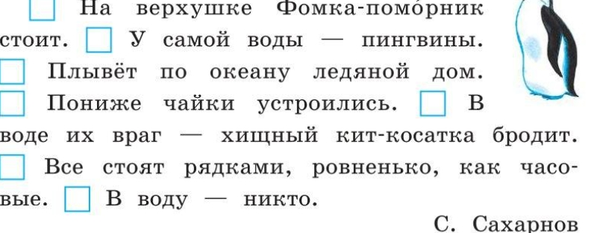

Повторите правило на с 11.Удачи!